**(Universidad Del Sureste).**

**Nombre de la carrera: Licenciatura en enfermería.**

**Materia: enfermería del niño y adolescente ll**

**Trabajos: folleto**

**Nombre del Maestro: maria jose hernandez mendez**

**Nombre de la alumna: Stephany López Martínez**

**Grado y grupo: 7mo Cuatrimestre Semiescolarido.**

**Lugar: Tapachula, Chiapas.**

**¿Qué es la maduración sexual?**

---Maduración sexual---

**La maduración sexual es la edad o momento en que el organismo obtiene la capacidad para llevar a cabo la reproducción.**



**Esta se lleva a cabo como consecuencia de la maduración de los órganos reproductivos y la producción de gametos**

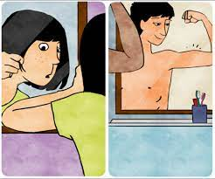

**En los varones la pubertad puede suceder dos años más tarde que las chicas y por ello pueden parecer más maduras físicamente que sus compañeros.**



**El primer signo de desarrollo puberal en ellos es el aumento del volumen testicular así como enrojecimiento y rugosidad de la bolsa escrotal que empieza desde los 9-14 años.**



Mi cuerpo está cambiando…

La pubertad es una etapa de nuestro desarrollo que está incluida en la adolescencia y se refiere específicamente a los cambios biológicos de esta. En esta etapa se producen cambios psicológicos y sociales que determinarán la adquisición de la madurez propia del adulto.

-Pubertad-

¿Estoy cambiando y no sé qué hacer?



-Cambios físicos-

EN LOS VARONES

* La manzana de adán crece
* Les crece vello facial
* Vello corporal
* Los hombros se anchan
* Se desarrollan los músculos
* Maduración de los órganos genitales
* Aparecimiento de vello púbico
* Aparecimiento de acné

EN LAS CHICAS

* Crecimiento de vello corporal
* Crecimiento de senos mamarios
* Se anchan las caderas
* Crecimiento de vello púbico
* Aparecimiento de acné



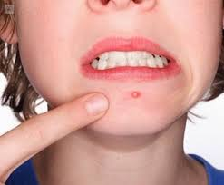

¡Ha llegado la pubertad!

**El comienzo y la progresión de la pubertad varían, como ya hemos comentado, de un adolescente a otro, con un amplio rango de normalidad.****La pubertad se ha ido iniciando a edades cada vez más tempranas -tendencia secular del crecimiento y desarrollo- lo que se ha relacionado con las mejoras de las condiciones de vida como la nutrición.**

***Crecimiento y desarrollo puberal***



**Variantes del desarrollo puberal:**

**Se denomina pubarquia precoz a la presencia de vello grueso y rizado en el pubis sin otros caracteres sexuales secundarios, en las niñas antes de los 8 años y en los niños antes de los 9 años de edad.**

**Se define telarquia como la aparición del botón mamario por primera vez en la mujer.**



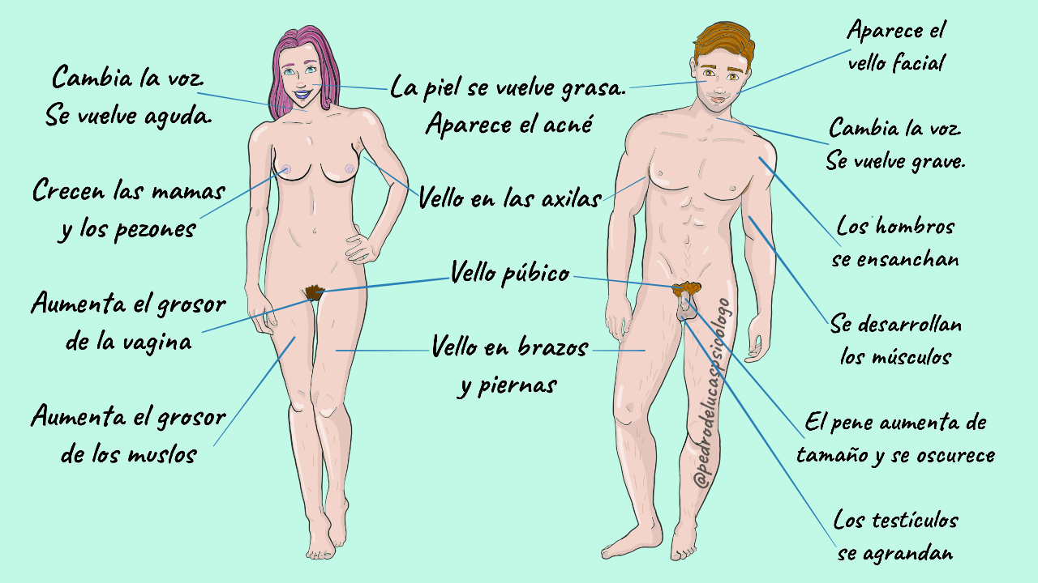



**Aprende sobre la etapa de la pubertad**

**-Todo sobre la pubertad -**

Cambios que se ven y se sienten



Infórmate de manera correcta, acude a un profesional.